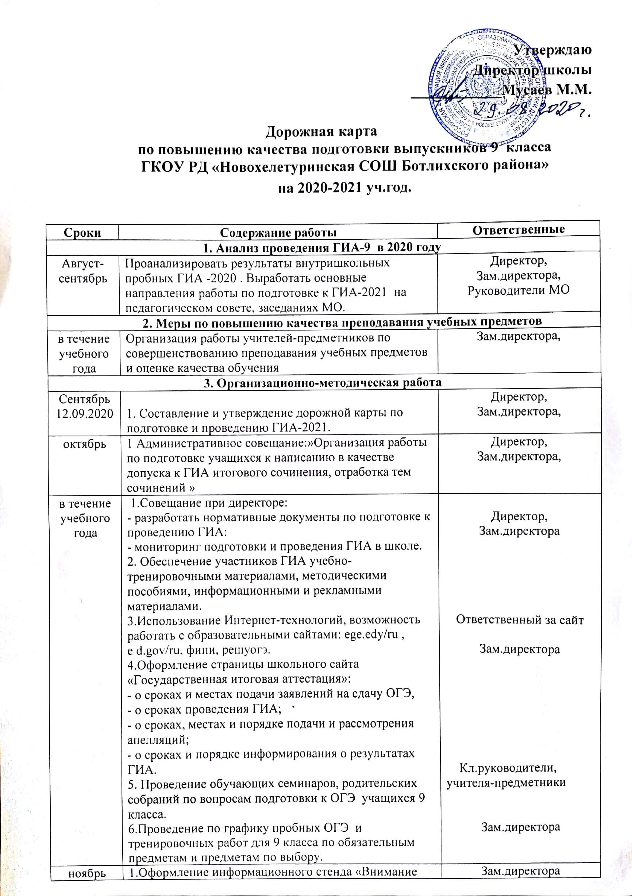

|  |  |  |  |  |
| --- | --- | --- | --- | --- |
| ноябрь | 1.Оформление информационного стенда «Внимание ОГЭ»  2.Оформление в кабинетах стендов по подготовке к ОГЭ по предметам.  3.Подготовка базы данных по учащимся 9 классов, предварительный сбор заявлений учащихся об участии в ОГЭ. | | Зам.директора  Учителя-предметники  Зам.директора  Кл.руководители, | |
| в течение учебного года | Контроль деятельности учителей-предметников по подготовке учащихся к ГИА. Посещение уроков с целью мониторинга системы повторения учебного материала. | | Зам.директора | |
| декабрь | Совещание при директоре: «Организация итоговой аттестации выпускников школы» | | Директор,  кл. руководители | |
| декабрь- март | Инструктивно-методическая работа с классными руководителями, учителями, учащимися их родителями о технологии проведения ОГЭ | | Зам.директора  Учителя-предметники | |
| январь | 1.Подготовка материалов для проведения пробных экзаменов в 9 классе (тесты, бланки).Анализ ошибок при заполнении бланков  2.Изучение распорядительных нормативных документов | | Учителя-предметники  Зам.директора | |
| по графику | 1.Подготовка памяток для участников ОГЭ  2Диагностическая работа по материалам ОГЭ | | Учителя-предметники  Зам.директора | |
| Март-апрель | 1. Административное совещание: «Итоги работы по подготовке учащихся к итоговой аттестации. Оформление протоколов родительских собраний и листов ознакомления с нормативными документами по подготовке к ГИА» | | Директор,  Зам.директора  кл. руководители | |
| май | Выдача уведомлений выпускникам, допущенным к сдаче ОГЭ | | Зам.директора  кл. руководители | |
| июнь | 1.Административное совещание: «Анализ результатов ГИА-2021»  2.Выдача выпускникам аттестатов | | Директор,  Зам.директора | |
| **4.Нормативные документы** | | | | |
| по графику | 1 .Сбор копий паспортов учащихся 9 класса.  2.Приказы о проведении пробных внутришкольных ОГЭ.  3. Приказы о назначении ответственных:  - за создание базы данных на выпускников;  - за учёт подачи заявлений выпускников;  - за учёт ознакомления выпускников с результатами ОГЭ ;  - за ведение необходимой документации. | | Классные руководители  Директор,  Зам. директора | |
| ноябрь | 1. Подготовка базы данных по ОУ для проведения ОГЭ . | | Зам директора | |
| декабрь | 2. Первичное анкетирование: сбор письменных заявлений выпускников о выборе экзаменов в форме ОГЭ . | | Классные руководители | |
| январь | 1 .Оформление протокола родительского собрания и листа ознакомления с информацией о проведении ОГЭ.  2.Создание ведомости учёта ознакомления с положением об итоговой аттестации учащихся 9 класса и их родителей. | | Зам директора  Классные руководители | |
| февраль | 1. Определение участниками ОГЭ предметов по выбору.  2. Создание ведомостей обучающихся с указанием всех предметов для сдачи ОГЭ .  3. Оформление журнала регистрации ознакомления учащихся с инструкциями по проведению ОГЭ .  4. Формирование списков участников экзаменационных испытаний по выбору. | | Классные руководители  Зам.директора | |
| май | Приказы:  «О допуске к итоговой аттестации выпускников 9 класса; о переводе учащихся 1-х классов».  «О порядке окончания 2020-2021 учебного года и проведении итоговой аттестации выпускников 9 класса». | | Директор,  Зам.директора | |
| июнь | Приказы:  «О выпуске учащихся 9-х классов»;  Подготовка справки о качестве проведения и результатах ОГЭ .  Формирование отчётов по результатам ОГЭ.  Планирование работы на следующий год. | | Директор,  заместители директора | |
| **5. Работа с педагогическим коллективом** | | | | |
| Сентябрь-апрель. | 1. Разработка тематического планирования по предметам с учётом содержания контрольно-измерительных материалов и развития универсальных умений и действий.  2. Составление материалов, анализ результатов пробных внутришкольных ОГЭ.  3. Участие в работе совещаний, семинаров, «круглых столов» для учителей-предметников по вопросам подготовки и проведения ГИА. | | Руководители МО, учителя-предметники | |
| сентябрь | 1 .Оформление информационного стенда.  2.Заседания МО учителей «Планирование работы по подготовке учащихся к ОГЭ на уроках, обеспечение готовности».  3.Работа с классными руководителями:  - контроль успеваемости и посещаемости учащихся,  - рекомендации по психологическим особенностям учащихся 9 класса. | | Учителя-предметники Зам.директора, Руководители МО | |
| октябрь | 1. Провести заседание школьных МО по вопросу подготовки к ГИА:  - подготовка к сочинению по русскому языку;  - изменения в КИМах по всем предметам.  2. Работа с классным руководителем по изучению индивидуальных особенностей учащихся с целью выработки оптимальной стратегии подготовки к экзаменам в форме ОГЭ . | | Зам. директора  Руководители МО | |
| ноябрь | 1. Изучение методических писем по всем предметам.  2. Семинары по вопросам подготовки учащихся к ОГЭ :  - Работа с образцами бланков по ОГЭ .  - Организация и технология проведения ОГЭ . | | Зам.директора, руководители МО,  учителя- предметники | |
| декабрь | Заседание методического совета «Подготовка учителей  и учащихся к ГИА. Обеспечение готовности учащихся выполнять задания различных уровней сложности». | | Зам.директора, руководители МО. | |
| январь | Формирование базы: составление списков учащихся 9 класса для сдачи ОГЭ по выбору. | | Зам.директора кл руководители | |
| март-май | 1. Информационная работа с учителями-предметниками и классными руководителями | | Зам. директора | |
| **6. Работа с учащимися** | | | | |
| сентябрь | 1..Информирование по вопросам подготовки к ОГЭ:  - знакомство с инструкцией по подготовке к ОГЭ;  - правилами проведение ОГЭ; - КИМами; - инструктирование учащихся; - официальными сайтами по ОГЭ.  3.Информирование учащихся по вопросам подготовки к итоговому устному собеседованию-2021, | | Зам. директора по .,  кл. руководители,  учителя-предметники | |
| октябрь | 1.Работа по тренировке заполнения бланков ОГЭ.  2.Индивидуальное консультирование педагогов для учащихся. 3.«Планирование повторения учебного материала к экзамену» | | Учителя-предметники | |
| ноябрь | 1. Работа с заданиями КИМов различной сложности.  2. Семинар - практикум «Работа с бланками, типичные ошибки при заполнении бланков» | | Учителя-предметники | |
| декабрь | 1.Работа с образцами бланков ответов по ОГЭ.  2. Работа с демонстрационными версиями ОГЭ, кодификаторами и спецификацией.  3.Тестовые полугодовые контрольные работы по предметам с использованием материалов ОГЭ. | | Зам.директора, учителя-предметники | |
| январь | 1. Изучение нормативных документов по ОГЭ в 2020-2021 учебном году.  2. Информационная работа по вопросам апелляции, присутствия общественных наблюдателей.  3.Индивидуальное консультирование учащихся. | | Зам.директора | |
| февраль | 1. Работа с демонстрационными версиями ОГЭ . | | Учителя-предметники | |
| март | 1.Индивидуальные рекомендации педагогов учащимся по подготовке к ОГЭ .  2.Индивидуальные и групповые занятия психолога . | | Зам. директора по УВР ,  учителя-предметники, соцпедагог | |
| апрель | 1.Уточнение прав и обязанностей участников ОГЭ  2.Повторное изучение Положения о проведении итоговой аттестации учащихся в 2020-2021 учебном году.  3.Работа с демонстрационными версиями ОГЭ .  4.Тренинг «Как сохранить спокойствие»  5.Рекомендации учителей-предметников по подготовке к ОГЭ . | | Зам.директора, кл.руководители учителя-предметники соцпедагог,  учителя-предметники | |
| май | 1.Практические занятия по заполнению бланков ответов.  2. Оповещение учащихся о способе их доставки к месту проведения ОГЭ . | | учителя-предметники, кл. руководители | |
| **7.Работа с родителями выпускников**. | | | | |
| сентябрь | Задачи на 2020-2021 учебный год по проведению ГИА» | | Директор,  Зам.директора | |
| Октябрь-ноябрь | Индивидуальное консультирование и информирование по вопросам ОГЭ . | | Зам.директора.,  учителя-предметники, | |
| декабрь | 1. Информирование о ходе подготовки учащихся к ОГЭ .  2. Инструкция по оказанию помощи и контролю при подготовке детей к ОГЭ .  3. Родительское собрание | | Зам. директора, кл.руководители | |
| январь-февраль | 1.Родительское собрание:  - 9 класс «Аттестация учащихся в форме ОГЭ».  2..Консультации учителей-предметников. | | Директор, Зам.директора, кл. руководитель, | |
| март | 1. Индивидуальные и групповые консультации по оказанию помощи и контролю при подготовке к ОГЭ. 2. Индивидуальные и групповые консультации по оказанию психологической поддержки при подготовке к ОГЭ . 3. Родительское собрание «Нормативно-правовые документы, регулирующие ГИА 2021». | | Учителя-предметники  Соцпедагог Директор,  зам. директора | |
| май | Индивидуальное информирование и консультирование по вопросам подготовки и проведения ОГЭ. | | Зам. директора по УВР,  учителя-предметники, соцпедагог | |
| **8.Внутришкольный контроль** | | | | |
| **Сроки** | **Содержание работы** | **Вид контроля** | | **Ответственный** |
| сентябрь | 1.Планирование работы МО по подготовке уча-щихся 9 класса к ГИА  2.Составление графика консультаций по предметам. | обзорный | | Зам.директора, руководители МО |
| октябрь | 1 .Организация работы по подготовке к ОГЭ 9 класса. | обзорный | | Зам.директора, |
| ноябрь | 1.Осуществление дифференцированного под-хода на уроках к учащимся группы « риска».  2.Анализ работы учителя на уроке, работа по подготовке к ГИА.  3.Посещение и анализ уроков | тематический | | Директор,  Зам.директора, |
| декабрь | 1.Проведение итоговых контрольных тестовых работ по всем предметам.  2.Мониторинг успеваемости учащихся 9 класса по математике. | тематический | | Зам.директора, |
| январь | 1.Работа классных руководителей с родителя-ми учащихся по вопросу сдачи ОГЭ .  2.Работа со слабоуспевающими учащимися. | тематический | | Зам.директора, |
| февраль | Система работы учителей-предметников при подготовке к итоговой аттестации с использованием КИМов. | тематический | | Зам.директора, |
| март | Промежуточная аттестация по итогам III четверти с использованием КИМов. 9 класс. | тематический | | Зам.директора, |
| апрель | 1.Организация предэкзаменационного повторения.  2.Проверка своевременности проведения консультационных занятий | тематический | | Зам.директора, |
| май | 1.Состояние работы по подготовке к итоговой аттестации учащихся 9 класса.  2.Проверка своевременности проведения до-полнительных занятий со слабоуспевающими | тематический, персональный | | Зам.директора, |
| июнь | Мониторинг результатов ОГЭ , опыт и проблемы. |  | | Директор, зам.директора |